«Здоровое поколение - гордость Урала»
под таким девизом прошел праздник в детском саду №23
посвященный празднованию «Дня России» - 2018
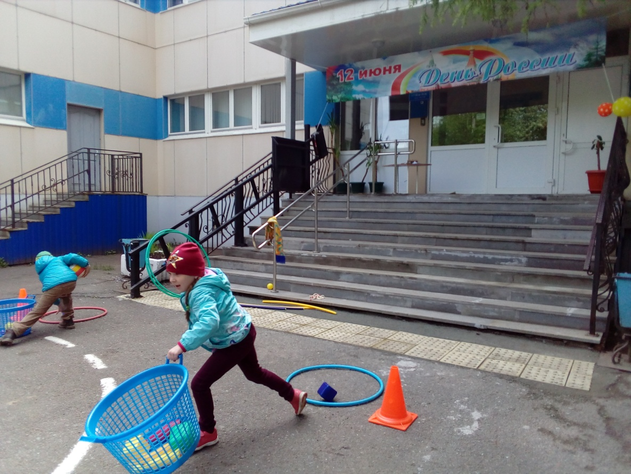

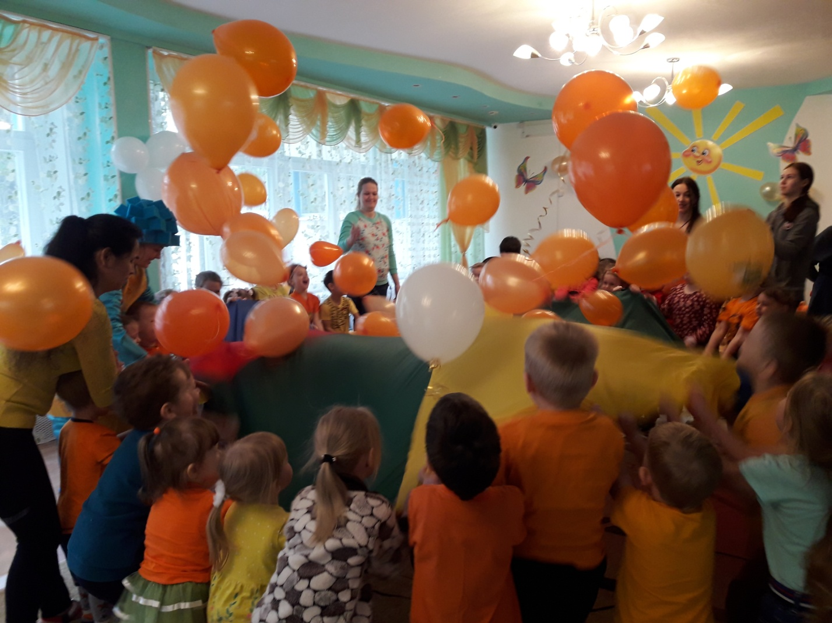

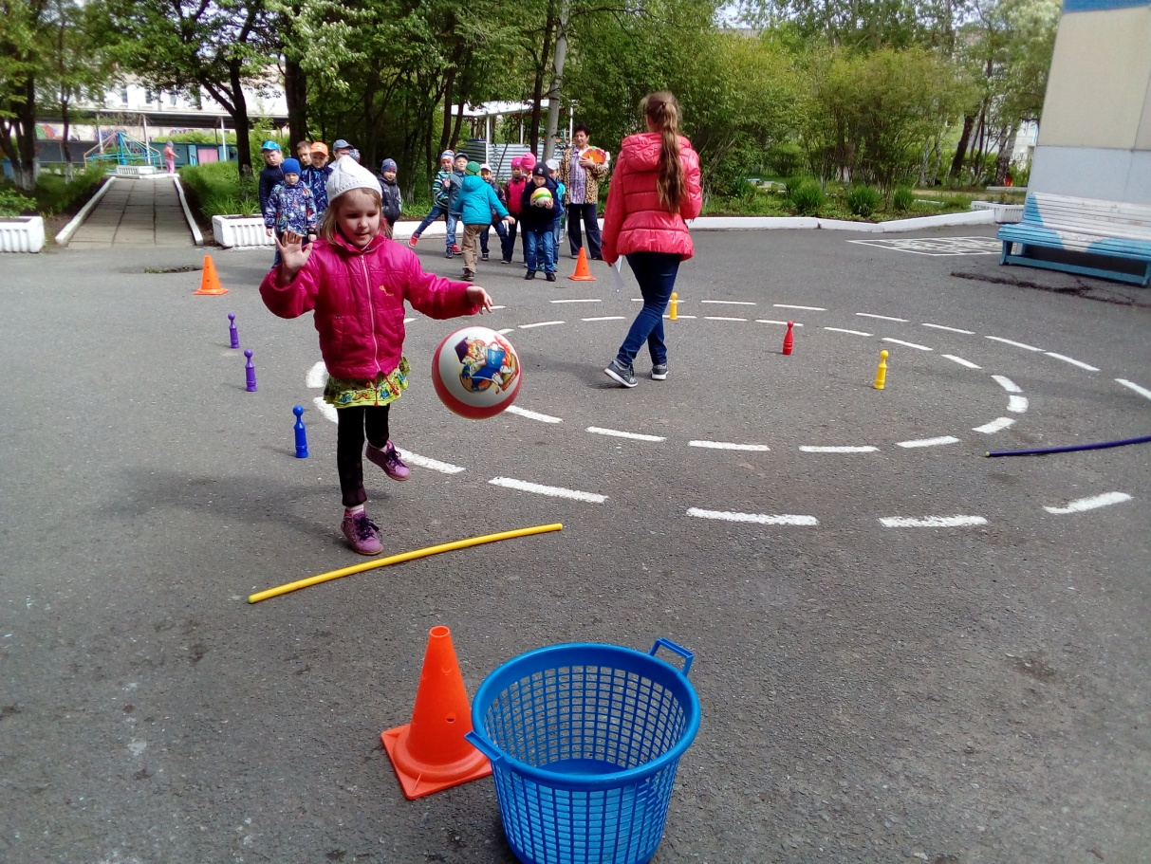

Веселый праздник в детском саду №23
«Мы дети России»
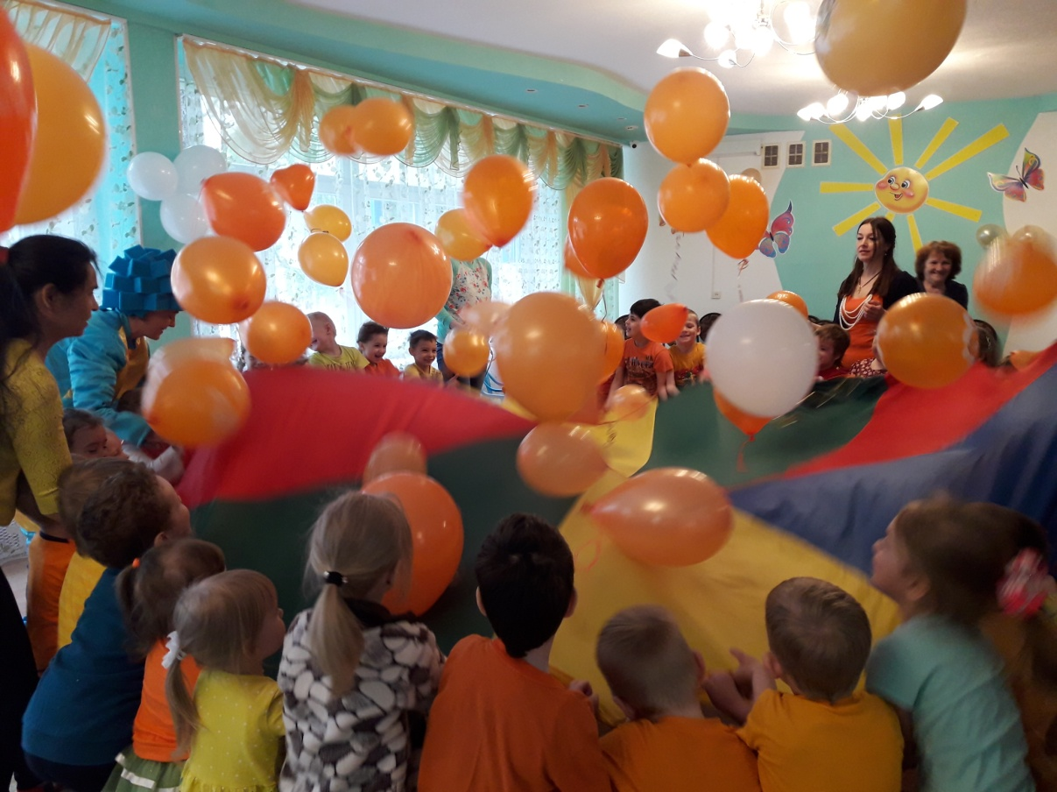

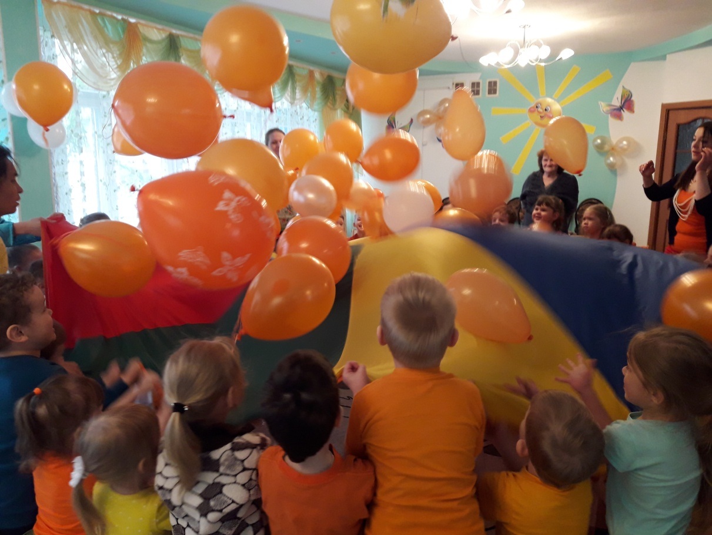

Ко Дню России 12 июня
в детском саду №23 для нравственно - патриотического воспитания дошкольников оформлен центральный вход детского сада
